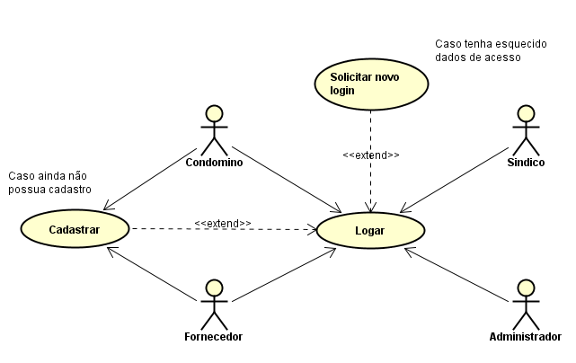

Descrição de caso de uso:

- Caso de uso de login

Pré condições:
1º Ser morador de um condomínio contratante do sistema.
2º Ser síndico de um condomínio contratante.
3º Ser prestador de serviços para condomínios.
4º Ser um dos administradores do sistema.

Senário principal:
1º O usuário acesa o sistema através do site, clica na aba entrar e é direcionado para página de login.
2º O usuário preenche o formulário de login com os seus dados de acesso.
4º O sistema confere os dados do usuário e direciona para a página principal do sistema.

Senário Novo cadastro:
1º O usuário acesa o sistema através do site, clica na aba entrar e é direcionado para página de login.
2º O usuário clica na aba novo cadastro e é direcionado a página para colocar os dados do condomínio.
3º O usuário preenche com os dados fornecidos pelo condomínio.
4° O sistema redireciona para uma página de cadastro.
5° O usuário preenche o formulário e clica em cadastrar.
6° O usuário deve esperar a aprovação de cadastro pelo síndico ou administradores para ter acesso ao sistema.

Senário Novo cadastro por Qrcode:
1º O usuário faz a leitura do Qrcode fixado no condomínio para acesso ao cadastro.
2° O usuário é direcionado a página de cadastro.
3° O usuário preenche o formulário e clica em cadastrar.
4° O usuário deve esperar a aprovação de cadastro pelo síndico ou administradores para ter acesso ao sistema.

Senário Cadastro de Fornecedor:
1º O usuário acesa o sistema através do site, clica na aba entrar e é direcionado para página de login.
2º O usuário clica na aba novo cadastro de fornecedor e é direcionado para pagina de cadastro de fornecedores e prestadores de serviços.
3º O usuário preenche o cadastro com suas informações e envia o formulário.
4º O usuário aguarda receber um e-mail confirmando o cadastro com um link para o primeiro acesso.

Senário Esqueci a senha:
1º O usuário acesa o sistema através do site, clica na aba entrar e é direcionado para página de login.
2º O usuário clica na aba esqueci minha senha.
3° O usuário preenche o formulário com seus dados.
4° O usuário recebe um link por e-mail para cadastrar uma nova senha.
5º O usuário acessa o link e cadastra a nova senha de acesso.

